**Escuela Normal de Educación Preescolar**

**Ciclo Escolar 2020-2021**

**Curso**: Estrategias para la Exploración del Mundo Social

**Docente:** Marco Antonio Valdes Molina

**Alumna:** Mary Carmen Gonzalez Palomares **#8**

PREPARACIÓN DE EVIDENCIA

**Unidad lll.** La comunidad y la participación social de los niños y niñas de preescolar

**Competencias de la unidad:**

* Integra recursos de la investigación educativa para enriquecer su práctica profesional, expresando su interés por el conocimiento, la ciencia y la mejora de la educación.
* Detecta los procesos de aprendizaje de sus alumnos para favorecer su desarrollo cognitivo y socioemocional.
* Aplica el plan y programas de estudio para alcanzar los propósitos educativos y contribuir al pleno desenvolvimiento de las capacidades de sus alumnos.

Saltillo, Coahuila Junio 2021

**Nombre de la cápsula:**

“El pequeño volcán”

**Aprendizaje esperado a trabajar:**Experimenta con objetos y materiales para poner a prueba ideas y supuestos

**Espacio:**Aula virtual   
**Ambientación:**Escenografía de un volcán   
**Materiales:**

Vestimenta de vulcanólogos o cientificos, materiales para el experimento del pequeño volcán

**Participantes:**Alumnos del grupo

**Guion de entrevista:**

**Educadora:** ¡Hola chicos!, ¿Saben por qué están vestidos así el día hoy?..

Hoy hablaremos acerca de los volcánes. Conoceremos las partes que conforman a un volcán, cómo se hacen en la Tierra estás montañas calientes y qué podemos hacer si nos encontramos en el lugar cuanddo el volcán haga explosión.

¡Y también haremos un experimento!.....

Cada uno de ustedes dirá “Soy el vulcanólogo y me llamo….”

*(A continuación se presentan posibles preguntas a desarrollar con los niños)*

1. ¿Cómo te imaginas que son los volcanes?
2. ¿Por qué crees que a los volcanes hacen explosión?
3. ¿Cómo crees que se llama el liquido que sale de los volcanes?
4. ¿Has visto un volcán?
5. ¿Cómo son? Descríbelo
6. ¿Conoces qué debemos hacer si nos encontramos en un lugar donde hizo explosión un volcán?

EN EL EXPERIMENTO…

1. ¿Qué crees que vaya a pasar si revolvemos todos los ingredientes?
2. ¿Y si solo ponemos el bicarbonato con el colorante crees que haga reacción?
3. Si vaciamo el vinagre, el jabón y el colorante al recipiente que contiene el bicarbonato, ¿Qué va a pasar?
4. Explica con tus palabras lo que acaba de pasar….

**Propuesta escenográfica**

*Nota: Es una posible escenografía, no es la final.*

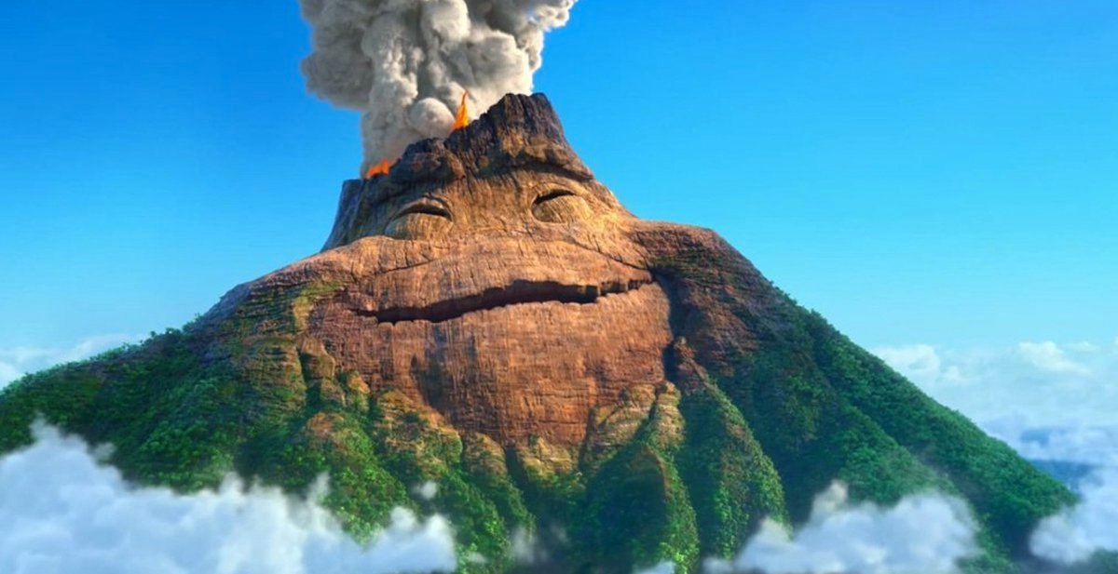

**Propuesta para vestuario con el propósito que los niños se adentren más en el papel de vulcanólogos**

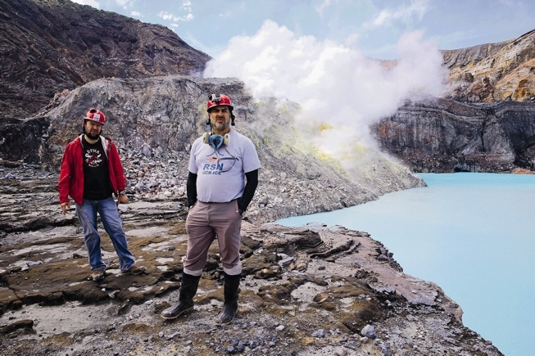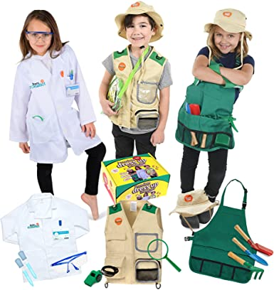

**Rubrica para evaluar Capsulas infantiles de audio   
“Las niñas y los niños cuentan, y cuentan mucho”**

|  |  |  |  |  |
| --- | --- | --- | --- | --- |
| Criterios de Evaluación | Muy Bueno | Bueno | Regular | Insuficiente |
| Título de la capsula Informativa | El nombre de la capsula es original | El nombre de la capsula se parece a una ya existente | El nombre de la capsula es idéntica a una ya realizada | No tiene el nombre de la capsula |
| Contenido Abordado | El contenido se incluye en el plan y programa y se aborda de manera adecuada | El contenido se incluye en el plan y programa y se abordada de manera más o menos adecuada | El contenido se incluye en el plan y programa, pero no se aborda de manera adecuada | El contenido no se incluye en el plan y programa y no se aborda de manera adecuada |
| Entrevista | Clara y entendible con preguntas relacionadas a la temática | Clara y entendible con preguntas más o menos relacionadas a la temática | Clara y entendible con preguntas muy poco relacionada a la temática | No existe entrevista |
| Expresión oral y Guion de la Capsula | Su expresión es muy clara y utilizan un tono de voz fuerte, con distintos matices de voz que caracterizan a sus personajes. Llaman la atención del público | Representan claramente el personaje de cada uno, sin embargo, el tono de voz no es tan fuerte. Su tono es lineal. | Su expresión oral es plana no utilizan distintos matices y no se distinguen los personajes que caracterizan. No captan la atención del público. | Su expresión no es clara, no utiliza distintos matices de voz y sus tonos son muy bajos |
| Escenografía | Presentan una escenografía acorde al tema central de la capsula | Presentan escenografía, pero no es suficiente, | Presenta una escenografía escasa, solo algunos implementos | No presentan escenografía. |